**REPORT PERSONALIZATION - T6/21/03/2025**

**OUTPUT:**

**REPORT PERSONALIZATION VER 2 - DEFINE PROMPTING DETAIL**

(chủ đề - tình huống - bài học)

**Hướng 1: GEN LIVE THÌ CÓ VẤN ĐỀ GÌ KHÔNG?**

**1. Prompt 1: User Profile -> Gen 10 Chủ đề + 50 Tình huống.**

|  |
| --- |
| * Update: 26/03/2025: Bổ sung step by step COT, COD vào trước để điều hướng JSON. * Update: 27/03/2025: Update thêm phần Milestones. |

**2. Chuỗi Prompt 2:**

[[+, Prompt 2: User Profile + Mỗi tình huống ở trên -> Gen ra 4 bài Chunking Lesson (1 bài là có Outline + 4 tab trên 25007).

* Prompt 3: User Profile + Tình huống + 4 Bài Chunking Lesson -> Ra 1 bài Nhập Vai Onion.
* Prompt 4: 1 Bài Chunking -> 1 bài Phát Triển Ý. Tổng 2 bài.

]] * 50 TÌNH HUỐNG.

-> Output cuối: 200 bài Chunking Lesson + 50 bài Nhập Vai Onion + 50 bài Phát triển Ý.

|  |
| --- |
| * Update 28/03/2025: Từ việc 1 tình huống ra 4 bài chunking sửa thành từ 1 chủ đề gồm 5 tình huống ra 20 cụm chunking để tránh Overlap. |

**3. OTHER:**

+, Audio (Gen Text to Speech).

+, Ảnh.

**VẤN ĐỀ GẶP PHẢI:**

**1.1 VẤN ĐỀ 1: OVERLAP NỘI DUNG GEN RA và GEN ẢNH LIVE?.**

+, Overlap của 50 tình huống khoảng 10% (vì là 1 Prompt) -> QC AI Prompting

+, Overlap của 200 bài Chunking Lesson được gen từ 50 tình huống, gặp vấn đề Overlap khoảng 20-40%. (Vì là 50 Prompt khác nhau).

-> GIẢI PHÁP: PROMPT TĂNG DẦN ĐỘ KHÓ ENGLISH (15 tình huống đầu Prompt English A1 A2, 15 tình huống sau B1, 20 tình huống B2) -> Giảm được độ overlap của 200 bài Chunking xuống còn 5-10%

-> GIẢI PHÁP BỔ SUNG: THÊM 1 BƯỚC QC - code check trùng (ví dụ : 2 tình huống ở 2 chủ đề khác nhau: báo cáo tiến độ công việc, cập nhật tiến độ công việc).

**1.2 VẤN ĐỀ ẢNH:**

+, Ảnh đạt khoảng 80% (Bị lỗi ở: Ảnh tay, số, chữ, ...) ?

IDEA ĐỀ XUẤT:

* Bot Search Ảnh không dính freepik,
* Mua tool Enhanceai, ... ->

-> QC Ảnh ĐỀ XUẤT: Xài model IMAGE 2 TEXT và So sánh TEXT trả ra với TEXT BAN ĐẦU.

**HƯỚNG 2: SỬ DỤNG HƯỚNG 1 NHƯ 1 TOOL ĐỂ XÂY DỰNG LIBRARY (CÁ NHÂN HOÁ THEO 10 NHÓM NGÀNH).**

* Số lượng chủ đề: 10 ngành * 3 trình độ * 3 mục tiêu học - 90 chủ đề. (Sử dụng HƯỚNG 1 NHƯ 1 TOOL ĐỂ XÂY LIBRARY).
* Cách làm CÁ NHÂN HOÁ CHO USER: Xây kiểu routing/ gắn tag

1.1 Routing:

1.2 Gắn tag:

Ví dụ: Ngành: Marketing, Learning goal: giao tiếp khách hàng, trình độ B1. -> Chọn các chủ đề được gắn cả 3 tag trên trong kho (Chủ đề được gen )

3 ACTION: LÀM HƯỚNG 1 TRƯỚC. HƯỚNG 1 GEN LIVE KHÔNG ỔN -> THÌ XÀI HƯỚNG 1 LÀM TOOL CHO HƯỚNG 2.

**OUTCOME:**

**🎯 3 OUTCOME CHÍNH CỦA VIỆC THÔNG LUỒNG**

**✅ 1. Tạo được pipeline cá nhân hoá nội dung tự động, ổn định, có thể scale**

* Biến User Profile → thành hàng trăm bài học chất lượng
* Chạy hàng loạt không lỗi, không cần can thiệp tay
* Sẵn sàng mở rộng cho nhiều nhóm ngành, mục tiêu, trình độ khác nhau

**✅ 2. Chuẩn hóa quy trình & kiểm soát chất lượng đầu ra (QC)**

* Chống trùng lặp nội dung hiệu quả
* QC ảnh bằng AI (Image2Text)
* Đảm bảo bài học phù hợp trình độ và mục tiêu học của người dùng

**✅ 3. Xây thư viện cá nhân hoá dùng chung cho nhiều sản phẩm và hành trình học**

* Dễ dàng gắn tag ngành – mục tiêu – trình độ **để tái sử dụng**
* Là nền tảng để phát triển tính năng **recommend, AI Coach hoặc chatbot học tập** về sau

**24/03/2025**

Tuần này em đang thấy có 2 mục chính:

1. MỤC TIÊU CHÍNH THÔNG LUỒNG

✅ Input: User Profile

✅ Gen 10 Chủ đề + 50 Tình huống + 1 ✅ QC tự động LLMs check

✅ Gen 4 bài Chunking mỗi tình huống (15 tình huống đầu A2, 15 tình huống sau B1, 10 tình huống cuối B2 -> mục tiêu tránh trùng lặp).

✅ Gen bài Onion từ 4 bài Chunking

✅ Gen bài PTY từ 1 bài Chunking

✅ Gen ảnh + audio tương ứng [Tạm chưa ưu tiên]

✅ Output đầy đủ (JSON/markdown)

1. IMPROVE PROMPT ĐỂ XEM MỨC ĐỘ ĐẠT Ở TỪNG PHẦN ĐẾN ĐÂU.

✅ Người QC => Report ACC từng bước.

Link figma: https://www.figma.com/board/L64qlDmfbPXPc91fizNBSI/AI-gen-flow?node-id=26-513&t=11PpsKabQXSCyMrn-1

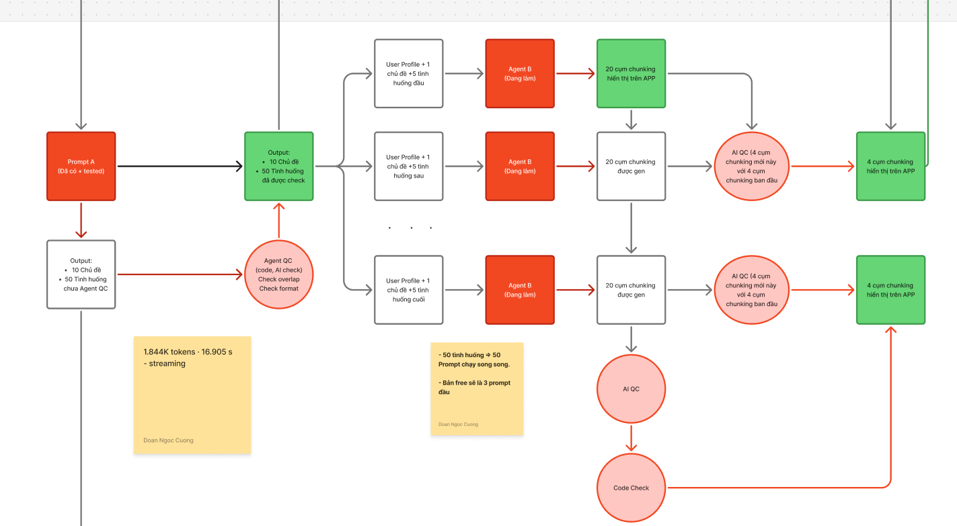

Prompt:

|  |
| --- |
| c++ You are ESP learning path expert.  Think step by step. Keep each step ≤ 5 words.  Return output in strict JSON only.  Given user profile:  - Industry  - Job  - English Level  - Learning Goals   Your task:  1. Describe user briefly in a few key phrases 2. List groups of people this user communicates with. 3. With each group, suggest 7 most common and important types of meeting/discussion that requires good English speech to complete. 4. Create 6-week learning path:   * Topics = 1 type of meeting, conversation, presentation or discussion in that user's daily workflow based on above output. (e.g. daily standup).   - Ordered from basic to advance - topic format: Output in English first then Vietnamese translation. 2-3 words max.  - Week 1–3:   - For each topic, break it down into 5 scenarios for speaking practice. Scenarios should be ordered from basic to advance.   - Scenario title format : Vietnamese, 5–10 word phrase. Must not be a question or use adverbs. Scenarios must requires active speech, must be open-ended, and must be logically ordered steps from beginning to end. - Week 4–5:   • No scenario list   • Include topic + description   • Week 5: Add `"status": "LOCKED"`   • Add `"text_status": "Mở khóa bài học"`  - Week 6:   • No topic   • Show encouragement message only   Rules:  - No topic or scenario overlap  - Output = strict JSON format only   ============ RESPONSE JSON TEMPLATE (no extra characters):  {  "user_profile_description": "...",  "communication_partners": [  "scenarios: [  }  }  ],  "learning_path": [  {  "week": 1,  "topic": "Tên chủ đề",  "scenarios": [  { "scenario": "Tên tình huống", "status": "completed/pending" },  ...  ],  "progress": "20%"  },  ...  {  "week": 4,  "topic": "Tên chủ đề",  "description": "Mô tả ngắn"  },  {  "week": 5,  "topic": "Tên chủ đề",  "description": "Mô tả ngắn",  "status": "LOCKED",  "text_status": "Mở khóa bài học"  },  {  "week": 6,  "group": "Học bài trước để mở thêm",  "description": "The Coach luôn cập nhật thêm tình huống giúp bạn"  }  ] } ============  Use CoD:  - Define who they talk to and for what  - List realistic daily speaking needs  - Build weekly learning path  - Format JSON  - Output only JSON   #### |